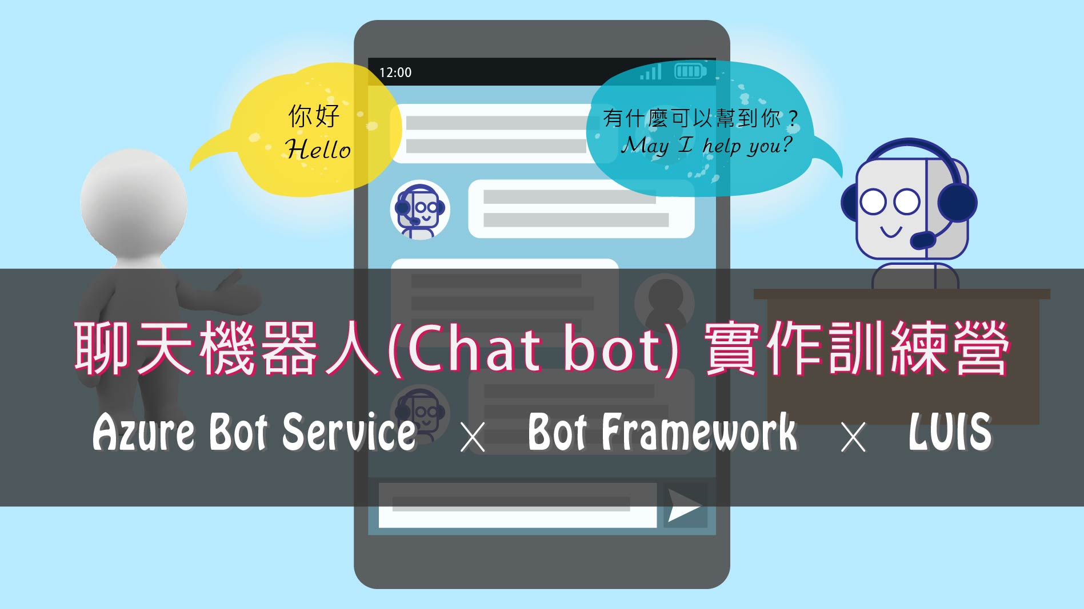
FB聊天機器人(Chat bot) 實作訓練營研習課程
「聊天機器人(Chat bot) 實作訓練營」
- 課程目標：
聊天機器人(Chat bot)是利用文字或語音與使用者進行自動化「對話」的服務，其應用範疇從客服、行銷服務、點餐、請假申請....等，是近期非常夯的一項技術議題。Facebook、Messenger、LINE均推出Chat bot開發API，讓企業或獨立開發者可以開發各種資訊與服務的聊天機器人，本課程將介紹Chatfuel Dashboard，利用不寫程式的方式建構Facebook聊天機器人，課程尾端學員們可以當天就設計出一套自己的聊天機器人，並掛上自己的粉絲頁，教學的重點不在於程式設計，而是著重學員利用現有資源解決問題的能力，本課程不需要程式撰寫的基礎，故課程設計方向要讓學員動手操作。
- 課程大綱：
- 聊天機器人介紹。提供數個聊天機器人的範本，並分析各個機器人解決的核心問題。
- Chatfuel功能概略介紹。
- 構想機器人的回應架構，並繪製主框架。
- 情境實作，設定一個情境，抽籤讓學員一一輪流操作，包含設計聊天機器人的分支以及實作回應動作。
- debug以及檢討今天設計出來的機器人的優缺點。
- 上課地點與時間：
  - 上課地點：僑光科技大學，圖資大樓，8808教室。
  - 上課時數：共3小時。
  - 上課日期：2017/05/10。
  - 上課時間：下午1:20~4:20。
- 上課費用：
校內師生及受邀高中職教師免費參加，其它校外老師收費1,500元。
- 舉辦單位：
  - 主辦單位：僑光科技大學，資訊科技系（電話：04-27016855#2252）。
  - 協辦單位：全域科技有限公司。
- 教學行政業務說明：
上課員必須遵守承辦單位對本課程之各項規定(上課秩序、準時出席與不遲到早退、按時完成作業、測驗……等)，對於學習態度不佳或干擾課程進行而情節嚴重者，任課教師有權向系主任報備後予以退訓。
- 線上報名：http://imtech.ocu.edu.tw/files/87-1033-1406.php
- 注意事項：學員請自備個人智慧型手機及Facebook帳號（可登入使用者）。

